Des moteurs pas à pas économiques pour les tâches d’automatisation simples
Mise en marche rapide, disponibles sur stock à partir de 80 €

Pour le réglage en largeur d'un bord de butée ou le réglage en hauteur d'un écran comme pour des milliers de tâches d'automatisation tout aussi simples, un contrôleur logique programmable (PLC) est bien souvent surdimensionné. igus propose des alternatives avec les étages de sortie pour moteurs pas à pas D7, D8 et D9 de la série dryve. Ces étages finaux ou bien cartes de contrôle, se distinguent par une utilisation facile et par un fonctionnement du moteur avec peu de vibrations. Ils sont aussi particulièrement abordables et disponibles sur stock.

Un PLC n'est pas toujours nécessaire pour réaliser des projets d'automatisation. Surtout quand ceux-ci se limitent à des déplacements simples. Choisir la bonne solution permet de faire des économies et de gagner du temps. « L'offre en cartes de pilotage simples pour moteurs pas à pas qui soient fiables, économiques et faciles à utiliser tout en étant flexibles pour pouvoir fonctionner en option avec une commande PLC moderne, pour pouvoir élargir le champ des possibles, est donc très fournie », explique Aurélien, Responsable Projets drylin chez igus France. « C'est la raison pour laquelle nous avons ajouté les trois étages de sortie D7, D8 et D9 ainsi que d'autres variantes à nos cartes de pilotage de la série dryve. Les étages de sortie sont disponibles dès 80 euros. »

Un réglage rapide à la main, sans outil
igus a attaché une grande importance à la mise en service rapide des cartes de pilotage afin d'aider l'utilisateur à gagner du temps pour l'installation. Il suffit à l'utilisateur de raccorder la source d'alimentation, les signaux de commande et le moteur à l'étage de sortie. En mode opératoire dit JOG, un signal déclenché par l'intermédiaire d'un bouton-poussoir raccordé fait tourner le moteur vers la gauche et un deuxième signal le fait tourner vers la droite. Le courant moteur et le régime de l'étage de sortie peuvent être réglés à l'aide de huit micro-commutateurs sur le boîtier comme sur une minuterie. Sans logiciel, sans outil. Des régimes prédéfinis entre 1 et 500 tours/minute sont possibles en fonction de la variante d'étage de sortie.

Peu de vibrations, pour le bien-être des employés et la protection des équipements voisins
L'installation et le pilotage des nouveaux étages de sortie sont rapides et intuitifs et ces étages ont un fonctionnement silencieux. « Les étages de sortie sont silencieux et génèrent peu de vibrations, quelle que soit la vitesse, grâce à des composants électroniques de grande qualité », explique Aurélien Erson. Cela ne va pas de soi. « Beaucoup d'étages de sortie économiques font vibrer les moteurs pas à pas. Ces vibrations créent des bruits désagréables et risquent de desserrer des vis et d'autres pièces voisines. » Si les étages de sortie misent sur le minimalisme, l'extension de leur emploi reste possible. Il suffit de raccorder une commande maître par l'intermédiaire d'une interface step/direction standardisée. En mode de fonctionnement pulsé, il est alors possible, par exemple, de réaliser des positionnements extrêmement précis avec de simples signaux cadence/sens. Pour que les ingénieurs puissent intégrer l'étage de sortie à des systèmes plus larges dès la phase de planification sans le moindre problème, igus en propose des macros EPLAN à télécharger. Les utilisateurs du logiciel EPLAN peuvent importer les macros en question et procéder à la planification virtuelle de circuits. « Le travail d'étude peut ainsi être réduit de 50 %. » La mise en place rapide dans une armoire électrique est aussi assurée grâce au format à rail DIN TS35. igus propose également des modèles de programmes gratuits pour les commandes de machine maîtres comme Siemens ou Arduino.

De nouvelles variantes des cartes de contrôle pour étendre le choix de déplacements
Les nouveaux étages de sortie sont disponibles en trois variantes et prêts à expédier en 48 heures. La version D7 convient aux moteurs pas à pas avec un courant constant allant jusqu'à 2,2 A (NEMA 11/17), D8 aux moteurs avec un courant constant jusqu'à 4 A (NEMA 23/24) et D9 aux moteurs avec un courant constant jusqu'à 7 A (NEMA34). Toutes ces versions offrent aussi des sous-versions qui augmentent encore la flexibilité du mouvement. D7-1 par exemple convient au mode opératoire JOG avec des vitesses peu élevées comprises entre 1 et 50 tours par minute. D7-2 remplace le mode JOG par un mode LOOP qui permet, dans un équipement de nettoyage par exemple, à une buse de se déplacer continuellement de gauche à droite et de droite à gauche.

Cliquer ici pour en apprendre plus sur les étages de sortie pour moteurs pas à pas

Légende :

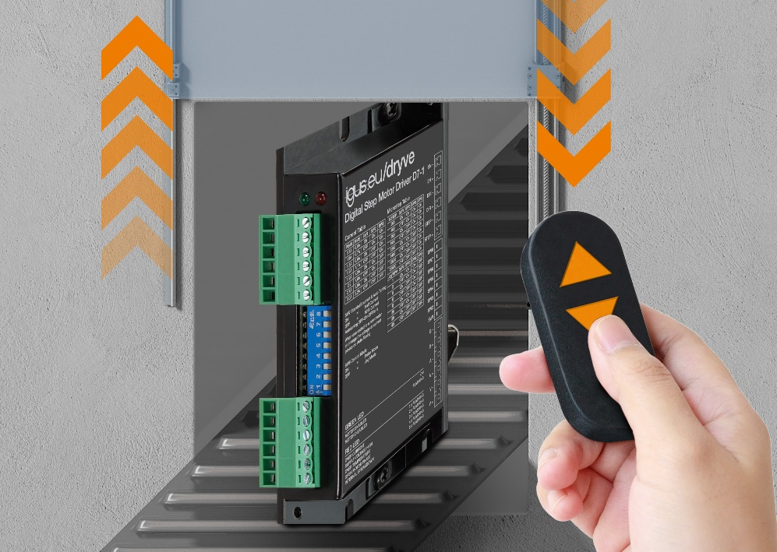
Photo PM1422-1
Destinés aux tâches d'automatisation simples, les étages de sortie pour moteurs pas à pas igus sont faciles à utiliser et très économiques (dès 80 euros). (Source : igus)

igus® France, située à Fresnes en Ile de France, est la filiale commerciale du groupe allemande igus® qui développe et produit des plastiques en mouvement. Ces polymères hautes performances sans graisse améliorent la technicité et réduisent les coûts dans toutes les applications dynamiques. igus est leader mondial sur les marchés des chaînes porte-câbles, des câbles ultra-souples ainsi que des paliers lisses, des guidages linéaires, des rotules lisses et des roulements en tribo-polymères. En 2021, igus® France a réalisé un chiffre d’affaires de plus de 24 millions d’euros et le groupe, dont les siège est situé à Cologne en Allemagne, un chiffre d’affaires de 961 millions d’euros. Les recherches effectuées dans le plus grand laboratoire de tests du secteur sont source d'innovations constantes et de sécurité accrue pour les utilisateurs. 234.000 références sont disponibles sur stock et leur durée de vie peut être calculée en ligne. Au cours des années passées, l'entreprise a aussi connu une expansion par le biais de nouvelles gammes de produit, par exemple pour les roulements à billes, les réducteurs pour la robotique, l'impression 3D, la plateforme RBTX pour la robotique lean et les plastiques intelligents pour l'industrie 4.0. Le programme de recyclage de chaînes porte-câbles usagées « chainge » ainsi que l'investissement dans une entreprise qui retransforme en pétrole des déchets en plastique (Plastic2Oil) comptent parmi ses principales contributions dans le secteur de l'environnement.

Contact presse :
igus® SARL – Nathalie REUTER
01.49.84.98.11 nreuter@igus.net
www.igus.fr/presse

49, avenue des Pépinières - Parc Médicis - 94260 Fresnes
Tél.: 01.49.84.04.04 - Fax : 01.49.84.03.94 - www.igus.fr

Les Termes “igus, chainflex, CFRIP, conprotect, CTD, drylin, dry-tech, dryspin, easy chain, e-chain systems, e-ketten, e-kettensysteme, e-skin, flizz, iglide, iglidur, igubal, manus, motion plastics, pikchain, readychain, readycable, speedigus, triflex, plastics for longer life, robolink et xiros“ sont des marques protégées en République Fédérale d'Allemagne et le cas échéant à niveau international.

